Моноцит -крупный зрелый одноядерный лейкоцит группы агранулоцитов диаметром 18—20 мкм с эксцентрично расположенным полиморфным ядром, имеющим рыхлую хроматиновую сеть, и азурофильной зернистостью в цитоплазме. Как и лимфоциты, моноциты имеют несегментированное ядро. Моноцит - наиболее активный фагоцит периферической крови. Клетка овальной формы с крупным бобовидным, богатым хроматином ядром (что позволяет отличать их от лимфоцитов, имеющих округлое тёмное ядро) и большим количеством цитоплазмы, в которой имеется множество лизосом.
Помимо крови, эти клетки всегда присутствуют в больших количествах в лимфатических узлах, стенках альвеол и синусах печени, селезенки и костного мозга.
Моноциты находятся в крови 2-3 дня, затем они выходят в окружающие ткани, где, достигнув зрелости, превращаются в тканевые макрофаги - гистиоциты. Моноциты также являются предшественниками клеток Лангерганса, клеток микроглии и других клеток, способных к переработке и представлению антигена (рис.11).
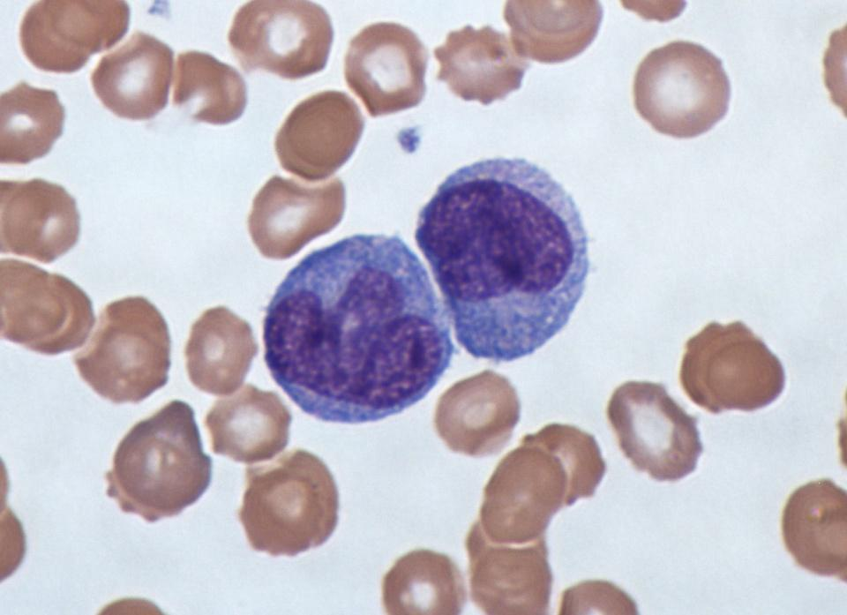
.
Рис 11. Моноциты

Моноциты обладают выраженной фагоцитарной функцией. Это самые крупные клетки периферической крови, они являются макрофагами, то есть могут поглощать относительно крупные частицы и клетки или большое количество мелких частиц и как правило не погибают после фагоцитирования (возможна гибель моноцитов при наличии у фагоцитированного материала каких-либо цитотоксических для моноцита свойств). Этим они отличаются от микрофагов - нейтрофилов и эозинофилов, способных поглощать лишь относительно небольшие частицы и как правило погибающих после фагоцитирования.
Моноциты способны фагоцитировать микробов в кислой среде, когда нейтрофилы неактивны. Фагоцитируя микробов, погибших лейкоцитов, поврежденные клетки тканей, моноциты очищают место воспаления и подготавливают его для регенерации. Эти клетки образуют отграничивающий вал вокруг не разрушаемых инородных тел.
Активированные моноциты и тканевые макрофаги:
- осуществляют противоопухолевый, противовирусный, противомикробный и противопаразитарный иммунитет, производя цитотоксины, интерлейкин (ИЛ-1), фактор некроза опухоли (ФНО), интерферон
- участвуют в регуляции гемопоэза (кроветворения)
- принимают участие в формировании специфического иммунного ответа организма.
Моноциты, выходя из кровяного русла, становятся макрофагами, которые наряду с нейтрофилами являются главными «профессиональными фагоцитами». Макрофаги, однако, значительно больше по размерам и дольше живут, чем нейтрофилы. Клетки-предшественницы макрофагов — моноциты, выйдя из костного мозга, в течение нескольких суток циркулируют в крови, а затем мигрируют в ткани и растут там. В это время в них увеличивается содержание лизосом и митохондрий. Вблизи воспалительного очага они могут размножаться делением.
Моноциты способны, эмигрировав в ткани, превращаться в резидентные тканевые макрофаги. Моноциты также способны, подобно другим макрофагам, выполнять процессинг антигенов и представлять антигены Т-лимфоцитам для распознавания и обучения, то есть являются антиген презентирующими клетками иммунной системы.
Макрофаги - это большие клетки, активно разрушающие бактерии. Макрофаги в больших количествах накапливаются в очагах воспаления. По сравнению с нейтрофилами моноциты более активны в отношении вирусов, чем бактерий, и не разрушаются во время реакции с чужеродным антигеном, поэтому в очагах воспаления вызванного вирусами гной не формируется. Также моноциты накапливаются в очагах хронического воспаления.
Моноциты секретируют растворимые цитокины, оказывающие воздействие на функционирование других звеньев иммунной системы. Цитокины, секретируемые моноцитами, называют монокинами.
Моноциты синтезируют отдельные компоненты системы комплемента. Они распознают антиген и переводят его в иммуногенную форму (презентация антигена).
Моноциты продуцируют как факторы, усиливающие свертывание крови (тромбоксаны, тромбопластины), так и факторы, стимулирующие фибринолиз (активаторы плазминогена). В отличие от В- и Т-лимфоцитов, макрофаги и моноциты не способны к специфическому распознаванию антигена.

Т-клеточные рецепторы являются основными поверхностными белковыми комплексами Т-лимфоцитов, ответственными за распознавание процессированных антигенов, связанных с молекулами главного комплекса гистосовместимости на поверхности антиген презентующих клеток. Т-клеточный рецептор связан с другим полипептидным мембранным комплексом, CD3. В функции CD3 комплекса входит передача сигналов в клетку, а так же стабилизация Т-клеточного рецептора на поверхности мембраны. Т-клеточный рецептор может ассоциироваться с другими поверхностными белками, TCR корецепторами. В зависимости от корецептора и выполняемых функций различают два основных типа Т клеток.

Чудаков Дмитрий - Репертуары Т-клеточных рецепторов

Т-киллеры, цитотоксические T-лимфоциты, CTL - Т-лимфоциты, главной функцией которых является уничтожение повреждённых клеток собственного организма. Мишени Т-киллеров - это клетки, поражённые внутриклеточными паразитами (к которым относятся вирусы и некоторые виды бактерий), опухолевые клетки. Т-киллеры являются главным компонентом антивирусного иммунитета. Основным признаком Т-киллеров служит наличие на поверхности клетки молекулы корецептора CD8. Т-киллеры распознают антигены при взаимодействии их Т-клеточного рецептора с антигеном, связанным с молекулами главного комплекса гистосовместимости I класса.

Т-хелперы и Т-киллеры образуют группу эффекторных Т-лимфоцитов, непосредственно ответственных за иммунный ответ.

Кластеры дифференцировки (CD)- это антигены, находящиеся на поверхности клеток, своеобразные маркеры (метки), по которым одни клетки отличаются от других. То, какие метки находятся на поверхности клетки, зависит от ее вида (Т-лимфоцит, В-лимфоцит и т.д.) и ее зрелости (способности выполнять свои функции).

Метки нумеруются по очереди в соответствии с тем, когда они были открыты: чем раньше был открыт кластер, тем меньше у него номер.
Кластеры дифференцировки в лабораториях выявляются с помощью моноклональных антител.

Клон- это совокупность клеток, появившихся от одной общей клетки. Клетки клона идентичны на 100%, то есть они похожи друг на друга как однояйцевые близнецы. Одинаковые клетки синтезируют одинаковые антитела. Эти антитела называются моноклональными. Чаще всего их используют в диагностике и в иммунологических исследованиях.

